**وَرَقَة عَمَل لِلصَفِ الثَّالِثِ**

**اسم الطالب: الصف: التاريخ:**

**السُؤَال الأوَل:**

**اكتُب فِي المَكَان المُنَاسِب مَن أكُون ؟؟**



1. أنَا ضَرُّورِيٌ لِلجَنِين لِكَي يَسْتَطِيع أنْ يَنْمُو وَيَتَطَوَّر وَيُصْبِحَ نَبَاتاً جَدِيدَاً
2. مِنِّي يَتَطَوَّر نبَات جَديِد وَأعضَّائِي الصَغِيرَة هِيَ: الجُذَّير والسُوَّيق
3. أَنا أُغَلِّف البِذرَة وَأحمِي الجَنيِن واحتِياطِي الغِذَّاء مِنَ الصَدَمَّاتِ وأحمِي البِذرَة مِنَ الآفاتِ الزِرَّاعِيَةِ

**( الجنين / قشرة البذرة / احتياطي الغذاء)**

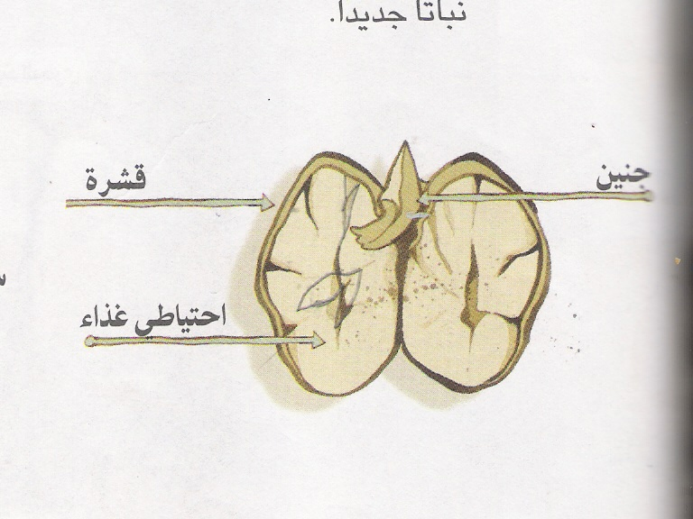**السُؤَال الثَّانِي_**

**عَمَلاً مُمتِعاً أعِّزائِي الطُلاب  
☺مُعَلِمَتُكَ سَخَاء قِعْدان- بَاقَةَ الغَربِيَة**

**أكمِل النَاقِص بِنَاءاً عَلَى مَخزَنِ الكَلِمات أعْلاه:**

